II sprawdzian z j. rosyjskiego dla semestru IV P (ELCh)
Imię i nazwisko słuchacza …………………………………………………………………..
- Przeczytaj tekst ogłoszenia, następnie zdecyduj, które z podanych poniżej zdań zawierają informacje zgodne z jej treścią (P), a które nie (F). Zaznacz znakiem „X” odpowiednią rubrykę w tabeli.
Тип: Ресторан «Белое солнце пустыни»
Кухня: узбекская кухня, арабская кухня, китайская кухня
Идеальное место для: свадеб, банкетов, корпоративных праздников, туристов, романтических свиданий, семейных выходов, деловых встреч, счастливого безделья, приятного уик-энда, бизнес-ланча, ужина по разумной цене, вечеринок, друзей-иностранцев
Обслуживание туристических групп: до 250 человек
Детям: детские праздники, детское меню
Адрес: Москва, Неглинная ул. Д. 29/14
Метро: Кузнецкий мост, Театральная, Цветной бульвар
Административный округ: Центральный
Телефон: (095) 200 68 36, 209 75 25
Количество залов: три зала – по 130 мест, летняя веранда
Часы работы: с 12.00 до 3.00
Средняя стоимость счёта: $ 50 – 70
Кредитные карты: American Express, Master Card, Eurocard, Visa, Visa Electron
Дисконтные карты: карты ресторана
Скидки: владельцам дисконтных карт – скидка 10%
Предложения: бизнес-ланч, выездное обслуживание, вегетарианское меню, детское меню, детский праздник, дневное меню, еда на вынос, карта вин, мясное меню, банкеты, постное меню, пиво, рыбное меню, шведский стол
Особенности: летняя веранда
Развлечения: танец живота, шоу
Музыка: концертная программа, живая музыка
Одежда: не регламентируется
Парковка: платная
E-Mail: uzbek_rest@mtu-net.ru, bsp@restoran.ru
Сайт: www.bsp_ru, www.bsp.restoran.ru
Ориентиры: Большой театр, Красная площадь, Цирк на Цветном бульваре, Центральный банк РФ, ЦУМ
Дополнительная информация: танец живота, восточная музыка
P F
1 | Ресторан «Белое солнце пустыни» расположен в центре Москвы.
2 | Специальность ресторана – русская национальная кухня.
3 | До ресторана можно доехать только на автобусе.
4 | В зтом ресторане родители могут устроить день рождения своим детям.
5 | В ресторане могут пообедать вегетарианцы.
6 | В ресторане можно платить только наличными.
7 | Ресторан предоставляет скидку владельцам дисконтных карт.
8 | Постоянные посетители могут бесплатно парковать свою машину у ресторана.
9 | Посетителей без вечерней одежды ресторан не обслуживает.
10 | В ресторане можно послушать живую музыку и посмотреть танец живота.

- Opisz ilustrację (kto? Co? Gdzie? Co robią? Pierwszy i drugi plan)
Opowiedz gdzie, z kim i jak zwykle spędzasz święta Bożego Narodzenia.
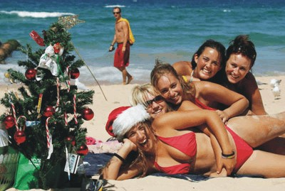

- Zadanie na celujący. Rozwiń następujący temat: Влияние СМИ на формирование общественного мнения.

